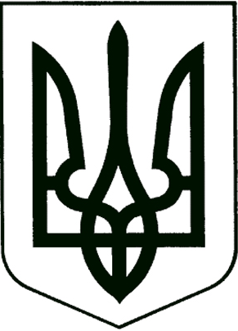

УКРАЇНА

Прилуцька міська рада
Чернігівська область
Управління освіти

Н А К А З

від 06 березня 2025 року № 26

Про створення комісії
для прийняття-передачі майна

Відповідно до рішення виконавчого комітету Прилуцької міської ради від 04 березня 2025 року № 75 «Про передачу майна», Положення про порядок відчуження, списання та передачу майна, що є комунальною власністю територіальної громади міста Прилуки, затвердженого рішенням міської ради (п’ятдесят дев’ята сесія п’ятого скликання ) від 30 квітня 2009 року №8

Н А К А З У Ю :
1.Створити комісію для безоплатного прийняття-передачі майна згідно з переліком (додаються) за адресою: м.Прилуки,вул.Садова,149А у складі:

- ПРАВОСУД Олександр Михайлович - начальник управління освіти, голова комісії;
Члени комісії :
- ПАВЛОВА Наталія Іванівна- головний спеціаліст управління освіти;
- СТУПАК Вікторія Володимирівна- головний бухгалтер управління освіти;
- АНТИПЕНКО Тетяна Василівна- бухгалтер відділу централізованого обліку та звітності
централізованої бухгалтерії ;
- КРУТИЛО Світлана Володимирівна- головний спеціаліст, юрисконсульт сектора з
питань кадрової та юридичної роботи управління освіти;
- ШАБАДА Ігор Володимирович - головний енергетик управління освіти;
-ПОГУЛЯЙ Марина Вікторівна-заступник начальника управління соціального захисту населення Прилуцької міської ради ( за згодою).
2. Бухгалтерії оформити та передати на затвердження акти прийняття-передачі майна до 28 березня 2025 року.
3. Контроль за виконання даного наказу залишаю за собою.

Начальник управління освіти Олександр ПРАВОСУД

